13 ans Les Accidents

A La Baule, près de la villa, pendant tout l’été, ça roule beaucoup, quelquefois trop vite.
Assez souvent, ça fait BOUM.
-Chic, un Accident.
Je me précipite. Les voisins accourent aussi.
Certains conducteurs restent calmes, d’autres pleurent, beaucoup sont furieux, se plaignent : ON devrait mettre un Stop, un Feu rouge.
Quelques uns admettent qu’ils étaient distraits ou qu’ils allaient trop vite, mais c’est très rare.
La villa est la seule du quartier avec le téléphone. Souvent, ils rentrent chez nous pour appeler la dépanneuse ou leur famille.
Et tout ça se termine par un bon café.
Moi, je suis bien content de cette animation imprévue.
Et je fais gaffe sur mon vélo. Attention aux voitures.

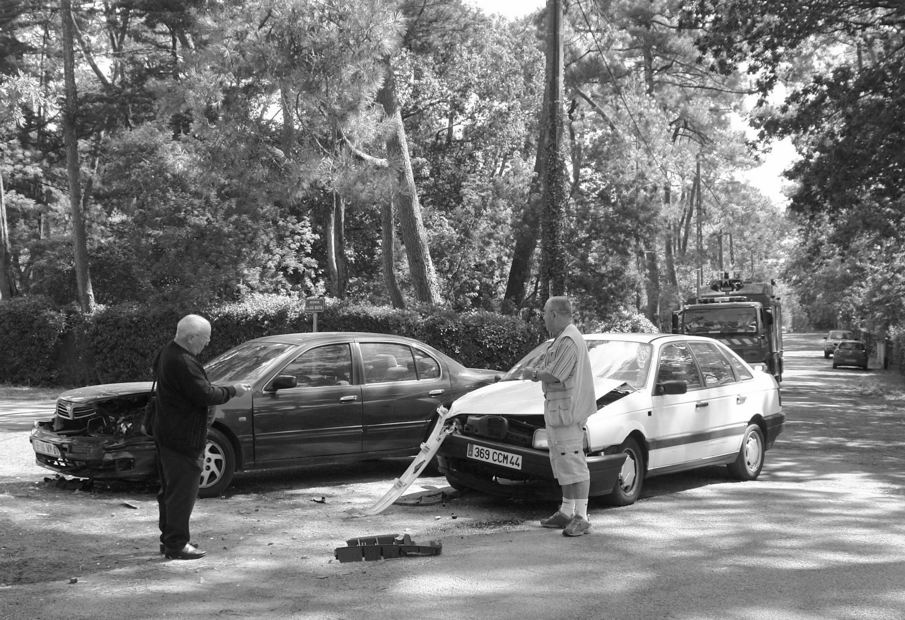
2007 Les conducteurs discutent toujours

© tricotin.net/Histoires 30/08/07 1350

